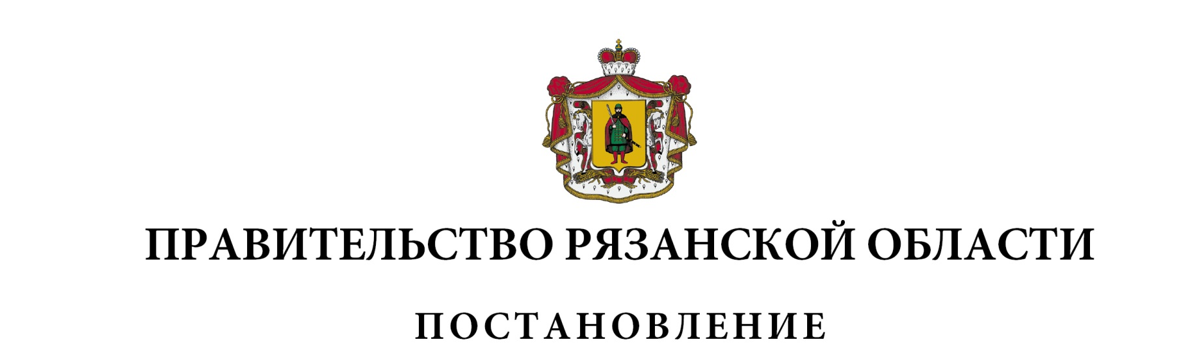от 23 сентября 2025 г. № 292

|  |
| --- |
| О внесении изменений в постановление Правительства  Рязанской области от 29 октября 2014 г. № 317 «Об утверждении  государственной программы Рязанской области «Профилактика  правонарушений и предупреждение чрезвычайных ситуаций»  (в редакции постановлений Правительства Рязанской области  от 24.03.2015 № 66, от 20.05.2015 № 112, от 08.07.2015 № 159,  от 29.12.2015 № 343, от 13.04.2016 № 76, от 01.06.2016 № 121,  от 20.07.2016 № 165, от 14.09.2016 № 211, от 28.12.2016 № 321,  от 19.07.2017 № 166, от 12.12.2017 № 348, от 26.12.2017 № 410,  от 08.05.2018 № 126, от 26.06.2018 № 185, от 05.09.2018 № 256,  от 03.10.2018 № 283, от 11.12.2018 № 352, от 28.12.2018 № 440,  от 23.04.2019 № 116, от 29.10.2019 № 339, от 05.11.2019 № 343,  от 24.12.2019 № 434, от 31.03.2020 № 60, от 17.08.2020 № 204,  от 08.09.2020 № 233, от 18.11.2020 № 294, от 22.12.2020 № 355,  от 16.03.2021 № 47, от 06.07.2021 № 176, от 14.09.2021 № 239,  от 29.10.2021 № 296, от 30.11.2021 № 339, от 28.12.2021 № 419,  от 29.03.2022 № 110, от 10.11.2022 № 404, от 28.12.2022 № 530,  от 28.12.2022 № 538, от 28.03.2023 № 109, от 10.05.2023 № 179,  от 20.06.2023 № 239, от 22.08.2023 № 328, от 19.12.2023 № 482,  от 22.12.2023 № 500, от 31.07.2024 № 238, от 11.12.2024 № 402,  от 29.01.2025 № 13) |
| Правительство Рязанской области ПОСТАНОВЛЯЕТ:  1. Внести в постановление Правительства Рязанской области от  29 октября 2014 г. № 317 «Об утверждении государственной программы Рязанской области «Профилактика правонарушений и предупреждение чрезвычайных ситуаций» следующие изменения:  1) пункт 4 изложить в следующей редакции:  «4. Контроль за исполнением настоящего постановления возложить на первого заместителя Председателя Правительства Рязанской области.»;  2) таблицу пункта 6 раздела 2 «Правила предоставления и распределения субсидий из областного бюджета бюджетам муниципальных образований Рязанской области на оказание поддержки гражданам и их объединениям, участвующим в охране общественного порядка» приложения № 3 изложить в следующей редакции:  «Расчетное количество отрядов народных дружин (Дмi) |

|  |  |  |
| --- | --- | --- |
| № п/п | Наименование муниципального образования | Дмi |
| 1 | 2 | 3 |
| 1 | Городской округ г. Рязань | 141 |
| 2 | Сасовский муниципальный округ | 25 |
| 3 | Ряжский муниципальный округ | 12 |
| 4 | Путятинский муниципальный округ | 7 |
| 5 | Александро-Невский муниципальный округ | 9 |
| 6 | Ермишинский муниципальный округ | 7 |
| 7 | Захаровский муниципальный округ | 9 |
| 8 | Кадомский муниципальный округ | 7 |
| 9 | Касимовский муниципальный округ | 27 |
| 10 | Клепиковский муниципальный округ | 14 |
| 11 | Кораблинский муниципальный округ | 10 |
| 12 | Милославский муниципальный округ | 8 |
| 13 | Михайловский муниципальный округ | 16 |
| 14 | Пителинский муниципальный округ | 6 |
| 15 | Пронский муниципальный округ | 15 |
| 16 | Рыбновский муниципальный округ | 17 |
| 17 | Рязанский муниципальный округ | 24 |
| 18 | Сапожковский муниципальный округ | 8 |
| 19 | Сараевский муниципальный округ | 11 |
| 20 | Скопинский муниципальный округ | 26 |
| 21 | Спасский муниципальный округ | 16 |
| 22 | Старожиловский муниципальный округ | 10 |
| 23 | Ухоловский муниципальный округ | 10 |
| 24 | Чучковский муниципальный округ | 7 |
| 25 | Шацкий муниципальный округ | 14 |
| 26 | Шиловский муниципальный район | 19 |
| Итого по Рязанской области | | 475» |

|  |  |  |
| --- | --- | --- |
| 2. Настоящее постановление вступает в силу со дня его подписания. | | |
| Губернатор Рязанской области |  | П.В. Малков |